附件4-MMC停車場附設的充電站
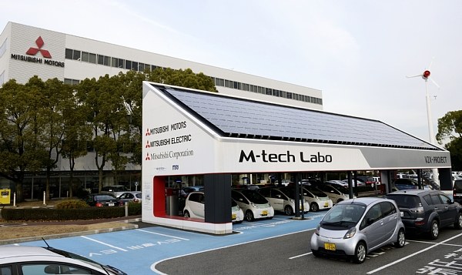
M-tech labo1
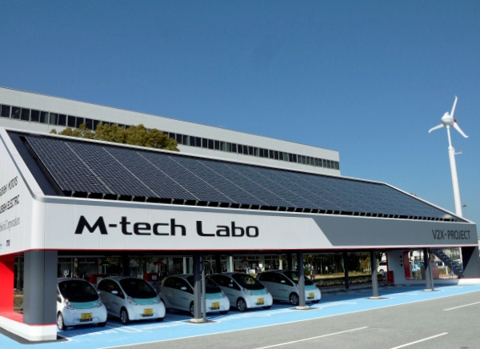
M-tech labo2
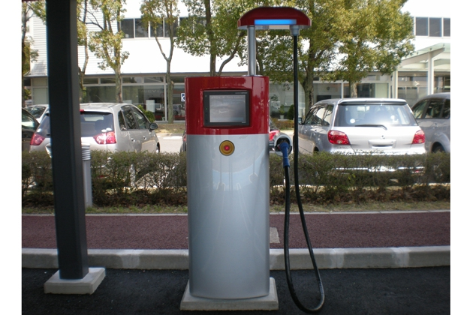
充電站1
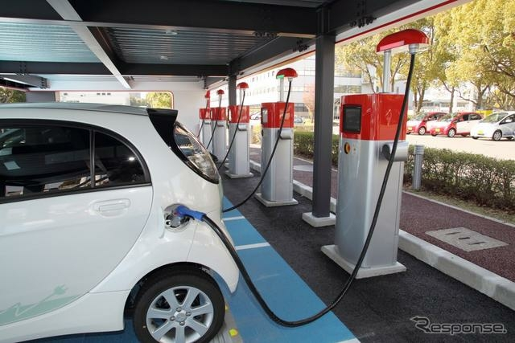
充電站2
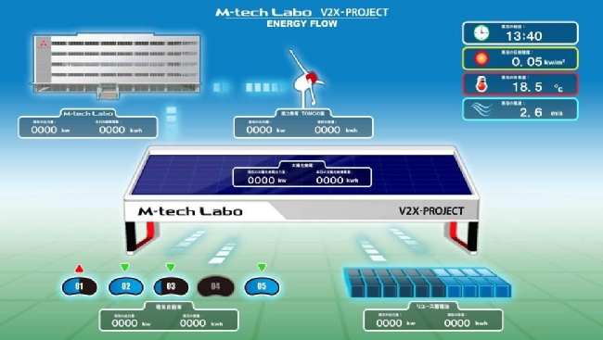
充電實驗室示意圖1
充電實驗室示意圖2
（註：以上照片係摘自MMC網頁資料）

